TECHNIQUES DE SEIYA DIVIN
TECHNIQUES DE SEIYA DIVIN
par pegasuseb

COUPS DE BASE – COUPS DE BASE

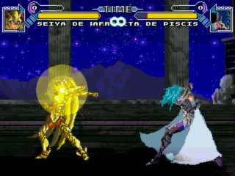 PETITS METEORES => bas, avant + a

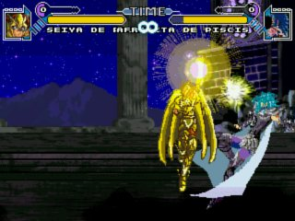 UPPERCUTE => avant, bas + a

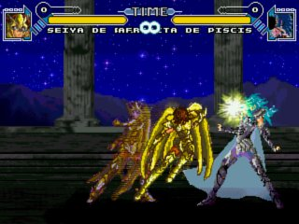 COUP DE COUDE => a + x

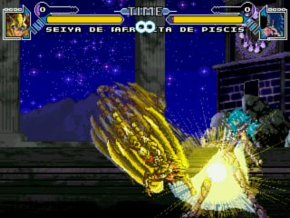 COUP DE POING VOLANT => saut, bas, avant + c

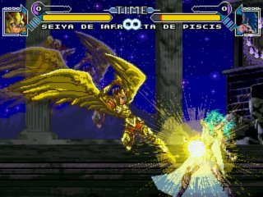 COUP DE PIED VOLANT => saut, bas, avant + z

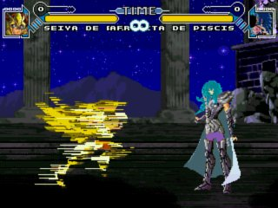 VITESSE DE LA LUMIERE => a + b + c

COUPS SPECIAUX – COUPS SPECIAUX

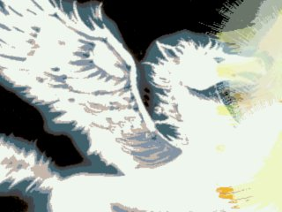 TOURBILLON DE PEGASE (1 cosmos) => éloigné, arrière,
bas, avant + a
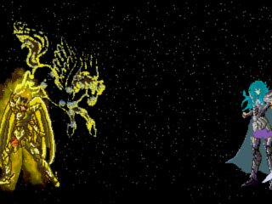 METEORES DE PEGASE (2 cosmos) => arrière, bas, avant + b

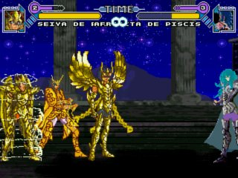 IKKI SHUN HELPER (1 cosmos) => arrière, bas, avant + x

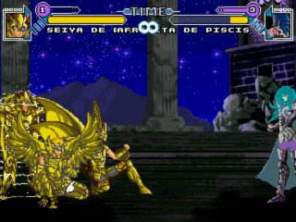 HYOGA SHIRYU HELPER (2 cosmos) => arrière, bas, avant + y

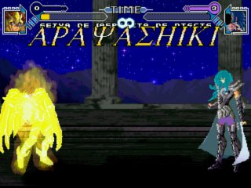 ARAYASHIKI (3 cosmos) => -300 de vie et a+x

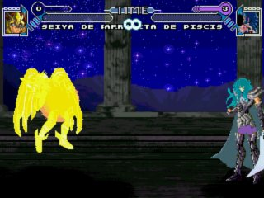 ULTIME COMETE (3 cosmos) => -200 de vie, arrière, bas, avant
+ c

